2006—2007学年七年级上学业水平检测
科学试卷
亲爱的同学：
通过一个学期的《科学》学习，一些基本的科学知识您已经掌握了吗？请您来试一试下面这份评价卷，相信你一定能成功！
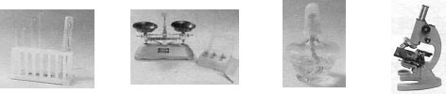
一、精心选一选（每小题2分，共40分）
A
B
C
D

1、以下实验器材中，用来加热的是（ ）
2、下列物体中，质量最接近50克的物体是（ ）
A、一瓶牛奶 B、一只鸡蛋 C、一枚硬币 D、一块橡皮
3、下列动物中属于脊椎动物的是（ ）
A、蚊子 B、金鱼 C、蝴蝶 D、对虾
4、植物界种类最多的植物是（ ）
A、被子植物 B、裸子植物 C、蕨类植物 D、苔藓植物
5、国际天文学联合大会于2006年8月24日将太阳系中的一颗行星“开除”出行星行列，使太阳系中由九大行星变成了八大行星，开除的这一颗行星是（ ）
A天王星 B海王星 C木星 D冥王星
6、下列各图中，能大致反映晶体熔化过程的是：（ ）
温度
时间
温度
时间
温度
时间
温度
时间
A B C D
7、根据公历确定的节日是 （ ）
A、儿童节 B、端午节 C、春节 D、中秋节
8、“流星”发光是因为 （ ）
A、吸收太阳光 B、反射太阳光
C、本身发光 D、与大气摩擦燃烧发光
9、1969年7月20日，美国宇航员阿姆斯特朗第一个踏上月球，人类首次登月成功。在月球上，他发现没有空气和水，下列活动中宇航员可能做到的是 （ ）
A、点燃蜡烛 B、放风筝 C、种植太空蔬菜 D、跳远
10、以下描述中最接近1秒的是 （ ）
A、通常人心脏跳动一次的时间 B、地球自转一周所用的时间
C、普通手表秒针转一圈的时间 D、人步行10米所需的时间
11、20℃时，往盛有20毫升水的烧杯中，加入两药匙蔗糖后搅拌，蔗糖很快溶解完。再加入一匙蔗糖，搅拌后仍有部分蔗糖不能溶解。关于上述现象,说法正确的是（ ）
A、降低水的温度可使蔗糖溶解完
B、加入的蔗糖越多，能够溶解的数量也越多
C、在一定条件下，物质能够溶解的数量是有限的
D、20℃时，在20毫升的水中不能溶解两药匙的蔗糖
12、要想知道池水中的小物体是不是生物，最适宜作为判断依据的是 （ ）
A、形状是否规则 B、颜色是否为绿色
C、能否运动、生长或繁殖 D、是否有特殊的气味
13、叶片宽大的绿色植物不适合生活于干燥的环境。沙漠地区的植物大多叶片细小，这有利于 （ ）
A、减少风的阻力 B、吸引二氧化碳 C、植物的生长 D、减少水分的散失
14、如图是几种物质的PH数值，则它们的酸性强度从强到弱的排列正确的是（ ）
A、柠檬汁、橘子汁、人体血液、氨水、肥皂水
B、肥皂水、氨水、人体血液、橘子汁、柠檬汁
C、人体血液、氨水、橘子汁、肥皂水、柠檬汁
D、柠檬汁、肥皂水、橘子汁、氨水、人体血液
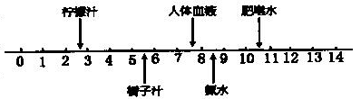
15、为了测定风向，小柯以手指蘸点水，然后在空中向四面慢慢地转一下，感到特别冷时的方向，就是风吹来的方向。这是利用了 （ ）
- 蒸发的快慢与液体温度有关的原理
- 蒸发的快慢与液体的表面积大小有关的原理
- 蒸发的快慢与液体表面上空气流动快慢有关的原理
- 蒸发的快慢与液体温度、表面积、表面上空气流动快慢都有关的原理
16、金秋十月，人们站在桂花树旁常能闻到怡人的桂花香，这一现象说明了（ ）
A、分子很大 B、分子分裂成原子
C、分子在不断地运动 D、分子之间有间隔
17、已知液态氧气、氮气和二氧化碳，在一个标准大气压下的沸点是—180℃，—196℃和—78.5℃。如果在一个标准大气压下用降温的办法，从空气中提取这些气体，那么温度下降时首先液化被分离出来的是 （ ）
A．氧气 B．氮气 C．二氧化碳 D．整个空气同时液化无法分离。
18、下面四条河流中，河面最宽的是 （ ）

1:5000 1:50000 1:250000 1:300000
A B C D
19、读右边月球运行轨道图，将正确的选出 （ ）
A、a处为满月，此时地球上可能发生月食
B、b处为下弦月，此时地球上不可能发生日食
C、c处为满月，此时地球上不可能发生日食
D、d处为下弦月，此时为农历的初七、初八

20、蚊子在水中产卵形成的幼虫叫孑孓，人们常可观察到孑孓浮到水面的现象。小柯针对“孑孓为何要浮到水面”这个问题，提出“孑孓需要光线才能生存”的假说，为求证此假说而设计的下列实验装置，较合适的是 （ ）

选 项 | 烧 杯 | 水空/ml | 孑孓 | 光 线 | 温度/℃
A | 甲 | 400 | 20大 | 光照下 | 28
A | 乙 | 300 | 20小 | 黑暗中 | 20
B | 甲 | 400 | 20大 | 光照下 | 28
B | 乙 | 400 | 20大 | 黑暗中 | 28
C | 甲 | 300 | 10大10小 | 光照下 | 20
C | 乙 | 300 | 10大10小 | 黑暗中 | 28
D | 甲 | 300 | 20小 | 光照下 | 28
D | 乙 | 400 | 20小 | 光照下 | 28

二、仔细填一填（每空1分，共26分）
21、兽医给动物园里的猩猩检查身体，用 测量猩猩的身高；用 测量它的体温，此仪器是根据液体的 原理制成的。
22、请写出日常生活中常见的两种哺乳动物__________、__________。
23、雅典奥运会上，我国运动员刘翔在110米跨栏的比赛中夺冠的成绩为12.91 ，并实现了我国运动员在奥运会短距离项目中金牌零的突破。
24、写出下面物态变化的名称：
(1) 冰雪消融是_____现象； (2)滴水成冰是________现象；
(3)夏天，自来水管常“出汗”，是 现象；
25、小妍用已调节好的托盘天平称一只苹果的质量，当右盘中放入如图的砝码，游码移
至如图所示位置时，天平平衡。则苹果的质量为 克。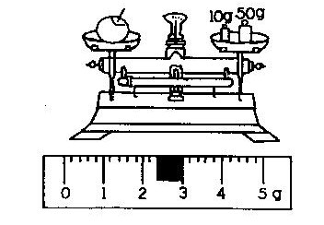

26、洗衣服时，洗衣粉在冷水中很长时间才能溶解完，而放在热水中很快就溶解完了，这是因为 ； 用久了的日光灯管两端总是会发黑，这是灯丝发生了___ 和 两种物态变化。
27、同学们在学校的活动情况可以用来模拟分子在不同物态中的运动情况，每个同学代表一个分子。图3各代表了哪种物态的分子？
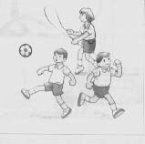
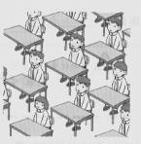
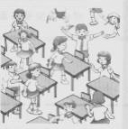
A代表 分子 B代表 分子 C代表 分子
A B C
图3
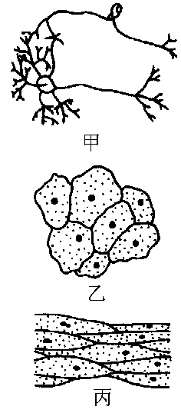
1
2
2
3
甲
丙
乙
28、（1）如右图，1表示的过程是细胞的
过程，其结果使得细胞数目 。
图中2表示的是细胞的分化过程，其结果形成
。
（2）被蚊子叮咬时，人能感觉到并会用手拍打，这是靠如______（填“甲”、“乙”或
“丙”）所示的细胞传递的。
29、右图为人体口腔上皮细胞结构图，请回答：
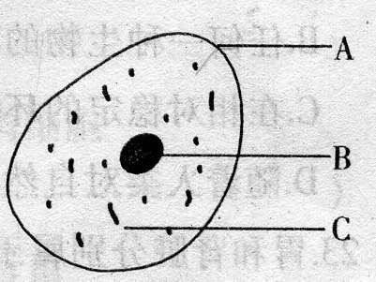
（1）写出图中所示结构的名称：A ，B ，
C 。
（2）与蚕豆叶细胞相比，人体口腔上皮细胞不具有能进行光合作用的结
构是 。

30、左下图中测量的乒乓球直径是_________cm．
右下图所示是在我国南极“中山站”某次观测到的温度计的示意图，此时温度计指示的南极气温是_______℃。
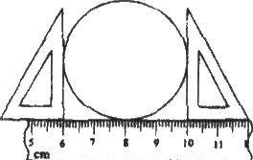
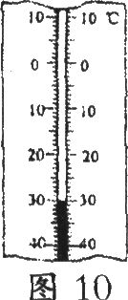

三、好了让我们象科学家一样实验与探究（2分一空 共18分）
31、学校科学探究兴趣小组从资料中了解到“某些植物花瓣的浸出液可以制成指示剂”的信息后，他们取了四种植物的花瓣，分别放在研钵里，加入酒精研磨。各以少许浸出液，用稀酸或稀碱进行检验，结果如下表所示。
花的种类 | 花汁在酒精中的颜色 | 花汁在酸中的颜色 | 花汁在碱中的颜色
大红花 | 粉红色 | 橙 色 | 绿色
玫 瑰 | 粉红色 | 粉红色 | 绿色
万寿菊 | 黄 色 | 黄 色 | 黄色
.雏 菊 | 无 色 | 无 色 | 黄色

则：（1）能作酸、碱指示剂的花汁是大红花、玫瑰和 。
（2）玫瑰汁中加入氢氧化钠溶液后呈现的颜色为 。
32、右图是学校科学探究兴趣小组设计的野外生存简易净水装置。
（1）净水过程中主要的物态变化有________、________。
（2）为了使效果更好、更快地得到纯净水，你还有什么好的辅助方法？
__________________________________。
33、为探究白天沙漠中的蝎子为什么把自己的身体藏在数厘米深的沙子里的问题，某同学模拟沙漠的环境做了一个实验，并测得了以下一组数据。请问：

 | 干细沙的温度 | 湿泥土的温度
表 面 | 26℃ | 24℃
2厘米深处 | 24℃ | 23℃
4厘米深处 | 22℃ | 22℃
6厘米深处 | 20℃ | 21℃
（1）该实验中，电灯光模拟沙漠中的 。
（2）根据所测数据，你能对沙漠中的蝎子在白天把自己藏在数厘米深的沙子里的问题作
出解释吗？
34、石蜡不能沉入水中，为了测量石蜡的体积，某同学采用下图所示的方法，图中没有必要的实验测量是 ，石蜡的体积是 。
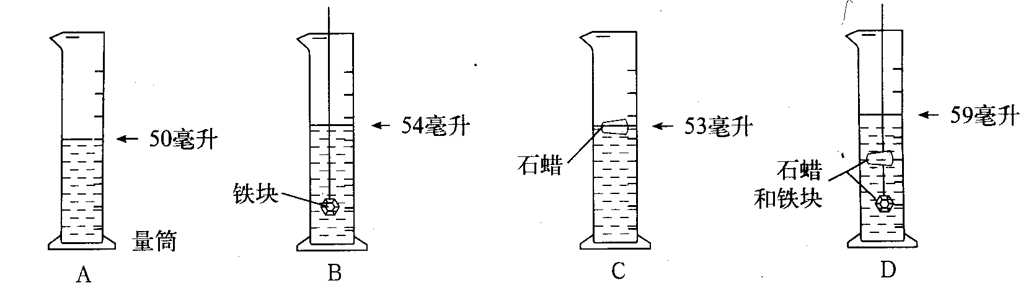

四 认真分析你一定能解答（2分一空 共16分）
35、读右图回答：
（1）在右图中，判断方向的方法是（ ）
A、上北下南，左西右东
B、根据经线指示的南北方向
C、根据方向标判断
D、三种方法都可以
（2）乙在甲的__________方向。
（3）有关甲地地理位置的叙述，正确的是（ ）
A、西半球、南半球、中纬度
B、西半球、北半球、低纬度
C、东半球、南半球、低纬度
D、东半球、北半球、低纬度
36、某研究性学习小组提出这样一个问题：“人的脉搏与运动有什么关系？”针对
这一问题，他们提出两种猜想：（1）脉搏快慢与运动有关；（2）脉搏与运动无关。究竟哪一种猜想正确呢？小组同学设计如下实验：对3位同学在安静状态、跳绳后、100m跑步后，分别测定他们在1min内的脉搏次数，测得数据如下表。
姓名 | 安静状态 | 跳绳后 | 100 m跑步后
王彬彬 | 82 | 89 | 98
李进 | 90 | 90 | 108
丁俊杰 | 78 | 88 | 96
- 对数据进行归纳分析，你支持哪一种猜想？
- 根据上述数据你可以得出什么结论？
- 该研究性学习小组是按照怎样的步骤进行科学探究的？
37、忙忙碌碌的蚂蚁每天进出蚁窝有什么规律呢?小柯对墙脚下的一窝蚂蚁作了三天的观察。他记录离开蚁窝的蚂蚁数目，每次观察五分钟，其结果如下表。
时间 | 蚂蚁数目
时间 | 第1天 | 第2天 | 第3天
7：00 | 8 | 1 | 9
9：00 | 27 | 4 | 26
11：00 | 98 | 17 | 110
13：00 | 101 | 21 | 118
15：00 | 104 | 27 | 107
17：00 | 66 | 15 | 60
19：00 | 4 | 2 | 7

根据表中记录，可作出的一个推测是：________________________________________
38．右表为某瓶优酸乳包装上的标志，这瓶优酸乳所含的糖类质量为多少？______
品名：优酸乳
原料：生乳、脱脂奶粉、果糖、香料 … …
保存期限：880810
质量：200克
营养成分表（每100克）
糖类15克，脂肪4克，蛋白质5克

祝贺你顺利完成全部问题，接下来该认真检查了。记住检查要从认真读题、审题开始。

四、（参考答案）
一、精心选一选（每小题2分，共40分）
题号 | 1 | 2 | 3 | 4 | 5 | 6 | 7 | 8 | 9 | 10
答案 | C | B | B | A | D | C | A | D | D | A
题号 | 11 | 12 | 13 | 14 | 15 | 16 | 17 | 18 | 19 | 20
答案 | C | C | D | A | C | C | C | D | C | B
二、仔细填一填（每空1分，共26分）

21、刻度尺，体温计 ，热胀冷缩

22、略（合理均给分） 23秒
_
24、①＿熔化②凝固＿③，液化25 62.4

26、温度越高分子运动越快，升华 ,凝华 27固体 气体 液体

28、(1)分裂 增加 结构和功能不同的细胞 (2)甲

29、(1细胞膜 细胞核 细胞质 (2) 叶绿体

30、4.00 -30
三、好了让我们象科学家一样实验与探究（2分一空 共18分）

31、(1)雏菊 (2) 绿色

32、(1)汽化 液化 (2)略 合理均给分

33、(1)阳光 (2)深处温度较低，更适合蝎子的生存．

34、C 5cm３
四 认真分析你一定能解答（2分一空 共16分）
35、(1) ( B ) (2)正北 (3) ( D )

36、(1)脉搏快慢与运动有关 (2) 脉搏快慢与运动有关，运动越剧烈脉搏越快．

(3)提出问题 建立假设 收集证据 检验假设 得出结论

37、蚂蚁一般早晚活动较弱，午后最活跃 38 30克

